

**Name des Kindes**

**Kürzel**

|  |  |  |  |  |  |  |  |  |  |  |  |  |  |  |
| --- | --- | --- | --- | --- | --- | --- | --- | --- | --- | --- | --- | --- | --- | --- |
| **Montag** | | | **Dienstag** | | | **Mittwoch** | | | **Donnerstag** | | | **Freitag** | | |
|  |  |  |  | 95591 | **Knabbermöhre** (MÖ) |  | 95601 | **Knabbergurke** |  | 95611 | **Knabberkohlrabi** |  | 95621 | **Knabberpaprika** (PA) |
|  |  |  |  | 96141 | **Tomatensuppe mit Reis** (5,FRU,SJ,TO,ZI,ZU) |  | 93231 | **Glutenfr. Spirelli** (ERB) |  | 93401 | **Rahmkartoffeln** (5,SJ,FRU,ZU,ZW) |  | 93051 | **Nudelauflauf** (ERB,MÖ) **(ERB=Erbsenprotein)** |
|  |  |  |  | 93551 | **Kaisersemmel** (AP,LU,SJ) |  | 95761 | **Laktfr. Käsesoße rosa** (MP,TO) |  | 93281 | **Salzkartoffeln** |  | 95671 | **Tomatenketchup** (TO) |
| **NEUJAHR** |  |  |  | 93131 | **Parboiled Reis** |  | 95821 | **Möhrensoße** (5,MÖ,FRU,SJ,ZU) |  | 95851 | **Reismilch-Kräutersoße** |  | 96181 | **Möhren-Steckrüben-Eintopf** (MÖ) |
|  |  |  |  | 96271 | **Gemüsepfanne mit Pilzen** (MÖ,PI,ZW) |  | 95931 | **Hähnchenragout Laktfr.** (FL,MP,TO,ZU,ZW) |  | 93971 | **Fischstäbchen** (FI,ZW) |  | 94181 | **Rindfleischstreifen** (FL) |
|  |  |  |  | 95311 | **Banane** |  | 94161 | **Gebr. Hähnchenbrust-streifen** (FL) |  | 94131 | **Gebratenes Seelachsfilet** (FI) |  | 93501 | **Glutenfr. Knäckebrot** (SJ,ZU) |
|  |  |  |  | 95361 | **Weintrauben** |  | 94951 | **Schoko-Herzkekse**  (fructosearme Kekse) |  | 93511 | **Glutenfr. Focaccia** (AP,LU,SJ) |  | 95001 | **Mürbeteigtaler** (EI,SJ,ZI,ZU) |
|  |  |  |  | 94981 | **Herzkekse (fructosefrei)** |  |  |  |  | 95681 | **Soja-Tsatsiki** (SJ,KN) |  | 96461 | **Laktfr. Pudding** (1,ZU,MP) |
|  |  |  |  |  |  |  |  |  |  | 95991 | **Gefüllte Zucchini** (SJ,TO,ZI,ZW) |  | 94871 | **Maiswaffel** |
|  |  |  |  |  |  |  |  |  |  | 95341 | **Honigmelone** |  |  |  |
|  |  |  |  |  |  |  |  |  |  | 95311 | **Banane** |  |  |  |
|  |  |  |  |  |  |  |  |  |  | 94901 | **Reis-Kokos-Keks** (fructosefrei) |  |  |  |
|  |  |  |  |  |  |  |  | Veg. Alternative: |  |  |  |  |  | Veg. Alternative: |
|  |  |  |  |  |  |  | 95741 | **Rosa Frischkäsesoße** (LK,MP,TO,ZI,ZW) |  |  |  |  | 96001 | **Steckrübeneintopf mit Räuchertofu** (MÖ,SJ,ZW) |

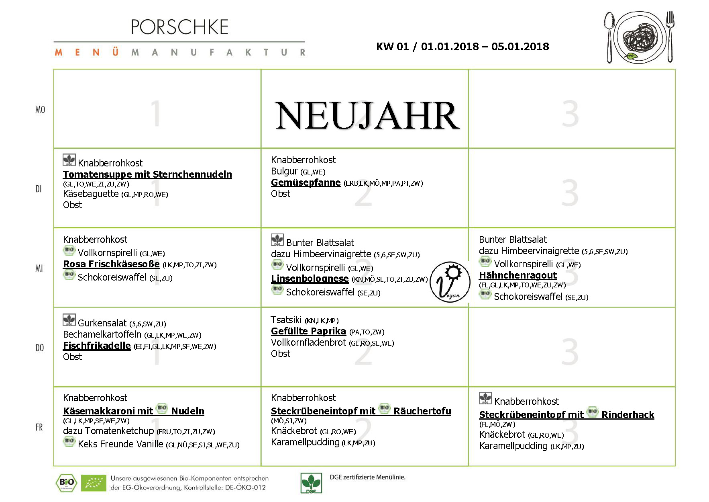

**Mittwoch, den 20.12.2017**

**Speiseplan-Spezial – KW 1 / 01.01. – 05.01.2018**